Mata Kuliah | Pemasaran Digital (Digital Marketing)
Program Studi | Inovasi Digital, Departemen Sistem Informasi, FTEIC, Institut Teknologi Sepuluh Nopember (ITS)
Minggu Pelaksanaan | Minggu ke-1 (Laporan & Presentasi Progres di Minggu ke-2)
Tools Praktikum | Ahrefs Free Keyword Generator, Semrush (Free Tier), Google Trends, Google Sheets / Docs

1. Pengantar & Tujuan Praktikum
A. Apa itu SEO dalam Akuisisi Pelanggan?
Search Engine Optimization (SEO) adalah proses mengoptimalkan halaman web agar mudah ditemukan di mesin pencari (seperti Google) ketika calon pelanggan mencari kata kunci (keyword) yang berkaitan dengan masalah, kebutuhan, atau produk kita.
Berbeda dengan media sosial di mana konten "mendatangi" pengguna yang sedang bersantai, trafik pencarian organik (organic search) memiliki kualitas tinggi karena pengguna datang dengan niat aktif (search intent) untuk menyelesaikan suatu masalah.
B. Kaitan Modul 1 dengan Business Case Skilqu
Pada studi kasus Skilqu, persona kita (Nadya Putri (21 tahun, mahasiswa tingkat akhir)) aktif menggunakan Google Search ketika sedang panik menghadapi jadwal seleksi kerja atau magang (contoh: mencari "rumus excel tes kerja admin", "cara membuat cv ats mahasiswa tanpa pengalaman", atau "pertanyaan interview magang dan jawabannya").
Sayangnya, halaman Skilqu saat ini belum muncul di hasil pencarian karena belum memiliki riset kata kunci dan struktur On-Page SEO yang tepat. Oleh karena itu, tujuan Modul 1 adalah:
1. Menemukan kata kunci yang benar-benar dicari oleh persona Nadya sesuai Product Track Skilqu yang dipilih kelompok (Track A: Excel Kerja / Track B: CV ATS / Track C: Interview).
2. Mengevaluasi dan memilih Top 3-5 Keyword Prioritas menggunakan matriks keputusan berbasis data (bukan sekadar memilih volume terbesar).
3. Menyusun On-Page SEO Blueprint (URL, Title Tag, Meta Description, Heading H1-H3, dan struktur konten) yang pada Minggu ke-2 (Modul 2) akan langsung diwujudkan menjadi Landing Page Skilqu.
2. Landasan Teori Singkat: Search Intent & Metrik SEO
A. Empat Jenis Search Intent
Setiap kata kunci yang diketik pengguna di Google memiliki tujuan (intent) di baliknya. Memahami intent sangat krusial agar halaman yang kita buat sesuai dengan harapan pencari:
Jenis Search Intent | Tujuan Pencari | Contoh Keyword (Kasus Skilqu) | Potensi Konversi ke Free Starter Kit
1. Informational | Mencari jawaban, cara, atau tutorial dasar. | "cara menggunakan rumus vlookup beda sheet", "apa itu cv ats" | Sedang - Tinggi (Jika di dalam artikel langsung disediakan template latihan gratis).
2. Commercial Investigation | Membandingkan pilihan solusi, kursus, atau template terbaik. | "rekomendasi kursus excel online murah", "contoh cv ats fresh graduate terbaik" | Tinggi (Pengguna sudah siap memilih solusi).
3. Transactional | Siap mengunduh, mendaftar, atau membeli saat itu juga. | "download template cv ats word gratis", "latihan soal tes excel kerja pdf" | Sangat Tinggi (Sangat dekat dengan aksi pendaftaran Free Starter Kit).
4. Navigational | Mencari nama brand atau situs tertentu yang sudah dikenal. | "login skilqu", "skilqu career pass" | Rendah untuk akuisisi user baru (Hanya untuk user yang sudah kenal brand).

B. Metrik Dasar Riset Keyword
1. Search Volume: Rata-rata jumlah pencarian kata kunci per bulan di negara target (Indonesia). Ingat: Volume besar sering kali terlalu umum dan persaingannya berat.
2. Keyword Difficulty (KD): Skor tingkat kesulitan (skala 0-100 di Ahrefs/Semrush) untuk menembus halaman pertama Google. Untuk website baru seperti Skilqu, prioritaskan KD Rendah-Sedang (≤ 30) atau long-tail keyword (kata kunci spesifik 3-5 kata).
3. Relevance: Seberapa erat hubungan kata kunci tersebut dengan masalah persona Nadya dan produk Skilqu Free Starter Kit.
3. Spesifikasi Variabel, KPI Utama, & Rumus Penilaian Modul 1
Agar hasil riset seluruh kelompok dapat diukur secara objektif, berikut adalah variabel dan KPI yang dikunci pada Modul 1:
Komponen | Spesifikasi yang Dikunci
Variabel yang Diamati / Diubah | • Kandidat Keyword (Short-tail vs Long-tail)  • Search Intent (Informational, Commercial, Transactional)  • Search Volume & Keyword Difficulty (KD)  • Elemen On-Page: Title Tag, Meta Description, URL Slug, Heading Hierarchy (H1, H2, H3), dan Internal Link
Kondisi Kontrol | • Target lokasi riset: Indonesia (ID), Bahasa: Bahasa Indonesia  • Target Persona: Nadya Putri (21 thn)  • Produk yang ditawarkan: Skilqu Free Starter Kit (Rp0) menuju Skilqu Pass (Rp49.000/bln)
KPI Utama 1: Keyword Priority Score | Dihitung untuk setiap kandidat keyword pada skala 1,00 - 5,00 dengan rumus terbobot:  Priority Score = (0,30 × Relevance) + (0,25 × Intent Fit) + (0,25 × Acquisition Potential) + (0,20 × Data Justification)
KPI Utama 2: On-Page SEO Checklist Score | Persentase kelengkapan spesifikasi On-Page SEO pada blueprint halaman (Item Terpenuhi ÷ 10 Item Standar × 100%). Target minimal: 90% (9 dari 10 item terpenuhi).
Metrik Pendukung | • Monthly Search Volume (Ahrefs/Semrush)  • Keyword Difficulty (KD)  • Indeks Stabilitas/Tren Musiman 12 bulan terakhir (Google Trends)

Catatan Penting Penilaian: Pada Modul 1, kelompok tidak dinilai dari apakah halaman berhasil ranking #1 di Google minggu depan (karena proses indexing organik membutuhkan waktu berminggu-minggu), melainkan dinilai dari ketajaman logika pemilihan keyword dan ketepatan struktur On-Page SEO.
Rubrik Skoring Matriks Keputusan Keyword (Skala 1-5 per Kriteria)
Kriteria | Bobot | Skor 1 (Kurang) | Skor 3 (Cukup) | Skor 5 (Sangat Kuat)
1. Relevance | 30% | Terlalu umum / tidak nyambung dengan produk Skilqu (misal: "lowongan kerja bumn"). | Masih berkaitan dengan dunia kerja, tetapi belum spesifik ke modul Skilqu. | Sangat spesifik dengan masalah Nadya & modul Skilqu (misal: "rumus excel untuk tes kerja admin").
2. Search Intent | 25% | Navigational ke kompetitor lain atau murni definisi sekolah. | Informational umum yang masih butuh edukasi panjang. | Transactional atau High-Intent Informational/Commercial (butuh template/latihan segera).
3. Acquisition Potential | 25% | Pencari tidak punya alasan untuk mendaftar Free Starter Kit. | Pencari mungkin tertarik daftar jika diberi tambahan tips. | Pencari sangat butuh file template/video 15 menit yang ditawarkan di Free Starter Kit.
4. Justification (Bukti Data) | 20% | Asumsi pribadi tanpa data volume, KD, atau tren. | Ada data volume/KD tetapi alasan pemilihannya dangkal. | Didukung data Volume, KD yang realistis, Google Trends, dan analisis kenapa menang dari halaman lain.

4. Persiapan & Strategi Akses Tools
Dalam praktikum ini, seluruh tools digunakan menggunakan akses gratis (Free Tier) dengan strategi berikut:
1. Ahrefs Free Keyword Generator
• Akses melalui browser: https://ahrefs.com/keyword-generator
• Keunggulan: Gratis tanpa perlu login kartu kredit, menampilkan hingga 100 ide kata kunci beserta Search Volume dan Keyword Difficulty (KD) untuk sebagian daftar teratas di Indonesia.
2. Semrush (Akun Gratis)
• Akses melalui browser: https://www.semrush.com/ lalu daftar akun gratis menggunakan email mahasiswa/pribadi.
• Batas Akun Gratis & Cara Menyiasatinya: Akun gratis Semrush membatasi 10 pencarian (queries) per hari di Keyword Magic Tool / Keyword Overview. Karena 1 kelompok terdiri dari 5 mahasiswa, setiap anggota dapat membuat 1 akun gratis sehingga kelompok memiliki total kuota 50 pencarian keyword per hari, sangat cukup untuk meriset 15-20 kata kunci!
3. Google Trends
• Akses melalui browser: https://trends.google.com/
• Keunggulan: 100% gratis tanpa batas untuk melihat perbandingan popularitas kata kunci di Indonesia selama 12 bulan terakhir.
5. Langkah Praktikum Step-by-Step
Langkah 1: Brainstorming Seed Keywords Berdasarkan Persona & Track
1. Diskusikan bersama kelompok: berdasarkan Product Track Skilqu yang kalian pilih (Excel / CV ATS / Interview), kalimat apa yang akan diketik Nadya di Google saat dia sedang panik?
2. Buat daftar awal minimal 5 Seed Keywords (kata kunci induk 2-3 kata).
• Contoh Track A (Excel): tes excel kerja, rumus excel admin, latihan excel vlookup, belajar excel cepat, soal excel interview.
• Contoh Track B (CV ATS): template cv ats, cv mahasiswa magang, contoh cv fresh graduate, cara buat cv ats, review cv gratis.
• Contoh Track C (Interview): pertanyaan interview magang, cara menjawab interview hr, studi kasus interview kerja, tips lolos interview user, latihan interview kerja.
Langkah 2: Riset Volume & Difficulty di Ahrefs Free Keyword Generator
1. Buka https://ahrefs.com/keyword-generator.
2. Pastikan tab yang dipilih adalah Google, ketik salah satu Seed Keyword kelompokmu, ubah negara dari United States menjadi Indonesia, lalu klik Find keywords.
3. Amati dua tab yang muncul:
• Phrase match: Daftar kata kunci turunan yang mengandung kata kunci indukmu.
• Questions: Daftar kata kunci berbentuk pertanyaan (sangat bagus untuk ide konten & sub-heading H2!).
4. Catat kata kunci yang relevan beserta angka KD (Keyword Difficulty) dan Volume-nya ke dalam Google Sheets kelompokmu, serta ambil screenshot hasilnya sebagai bukti laporan.

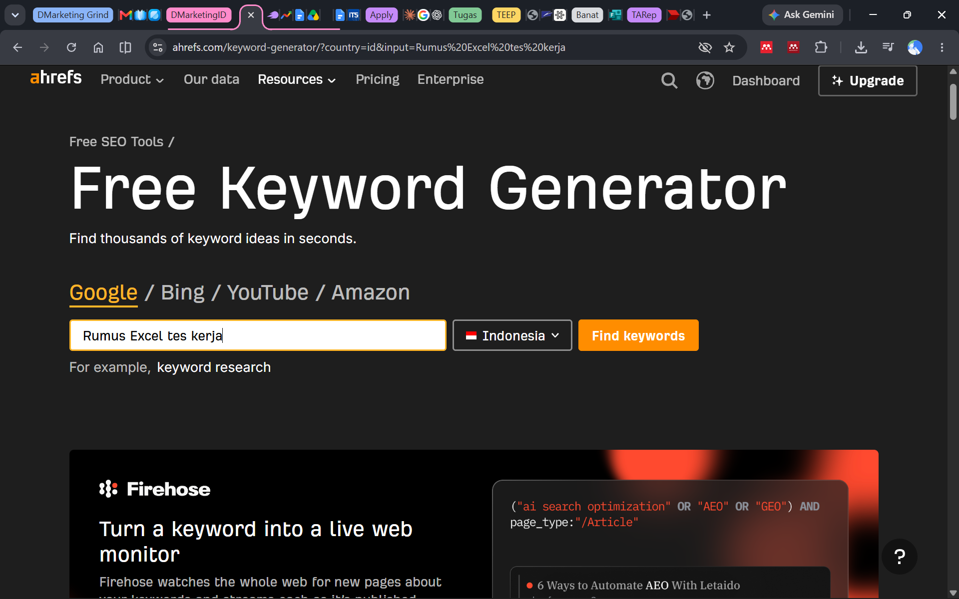
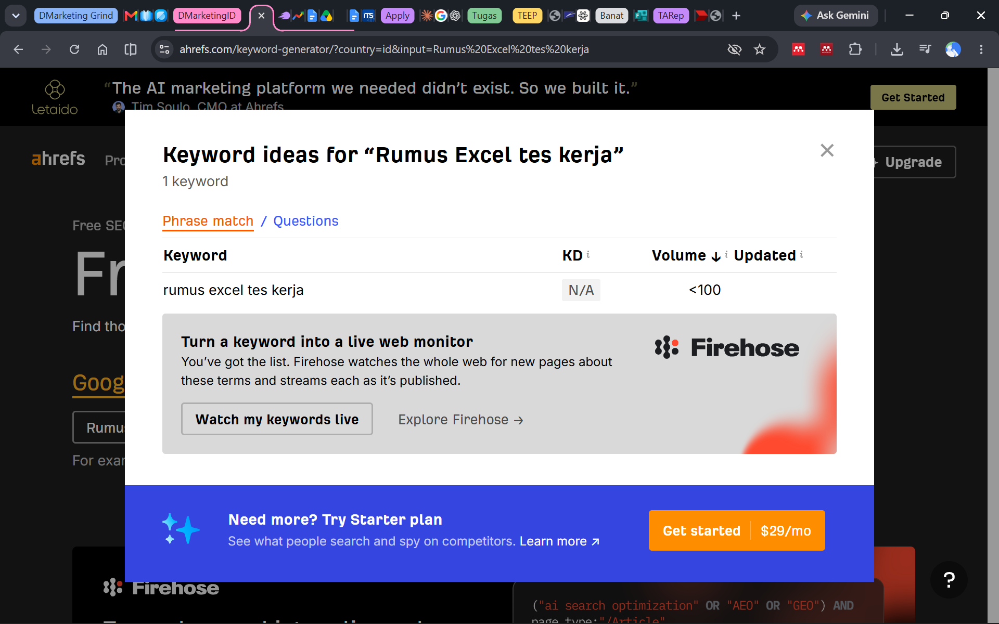
Gambar: Ahrefs Free Keyword Generator
Langkah 3: Memperdalam Intent & Variasi di Semrush Keyword Magic Tool
1. Login ke akun gratis Semrush (https://www.semrush.com/), lalu pilih menu SEO → Keyword Magic Tool di bilah kiri.
2. Masukkan Seed Keyword terbaikmu, pilih database Indonesia (ID), lalu klik Search.
3. Perhatikan kolom-kolom penting yang ditampilkan Semrush:
• Intent: I (Informational), C (Commercial), T (Transactional), N (Navigational).
• Volume: Rata-rata pencarian bulanan.
• KD %: Persentase kesulitan kata kunci.
4. Gunakan filter atau amati long-tail keywords (kata kunci dengan 3 kata atau lebih) yang memiliki Intent selaras dengan pendaftaran Skilqu Free Starter Kit.
5. Kumpulkan total minimal 15 kandidat keyword (gabungan temuan Ahrefs dan Semrush) ke dalam tabel kerja kelompok.
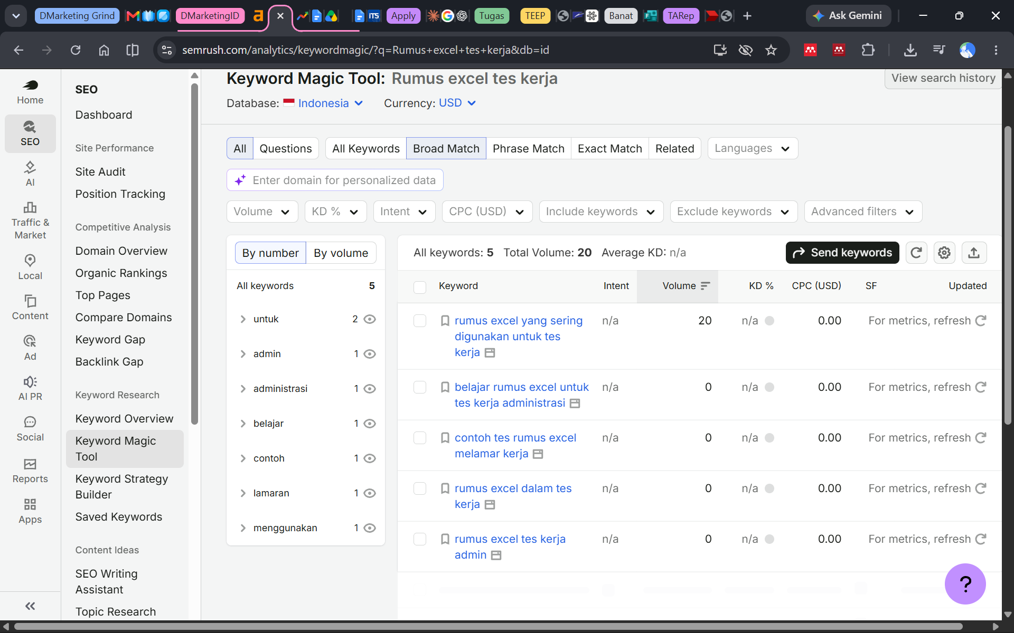
Gambar: Semrush Keyword Magic Tool
Langkah 4: Validasi Tren Musiman di Google Trends
1. Buka https://trends.google.com/trends/ dan pilih menu Explore (Pelajari).
2. Masukkan hingga 3-5 kata kunci utama kelompokmu untuk dibandingkan sekaligus.
3. Atur filter di bagian atas:
• Lokasi: Indonesia
• Rentang Waktu: Past 12 months (12 bulan terakhir)
• Kategori: All categories | Tipe Pencarian: Web Search
4. Analisis grafik trennya: Apakah kata kunci tersebut dicari secara stabil sepanjang tahun, atau melonjak pada bulan-bulan tertentu (misalnya musim kelulusan/rekrutmen magang)? Ambil screenshot grafik perbandingan tersebut.
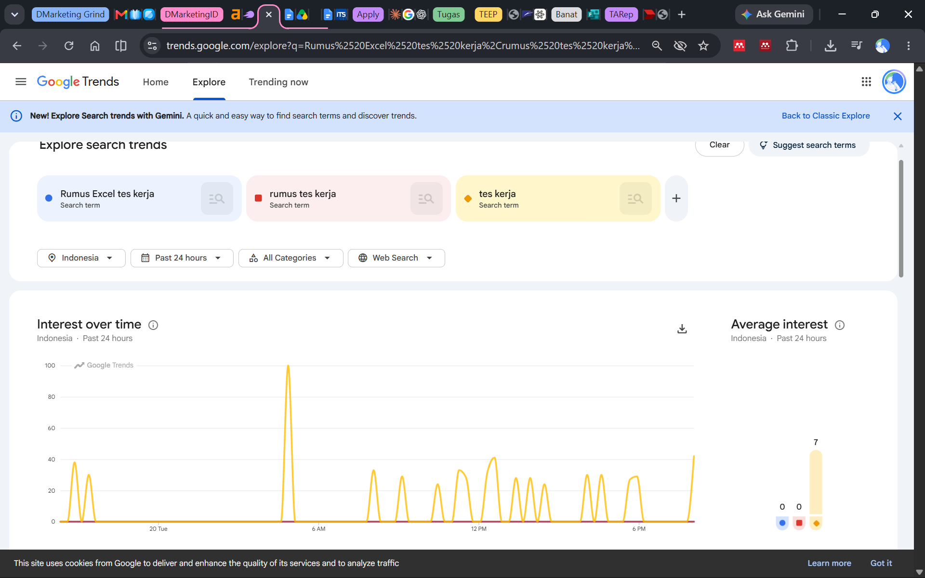
Gambar: Google Trends Explore
Langkah 5: Menyusun SEO Decision Matrix & Memilih Top 3-5 Prioritas
1. Masukkan 15 kandidat keyword yang sudah dikumpulkan ke dalam tabel SEO Decision Matrix di Google Sheets.
2. Berikan skor 1 sampai 5 untuk setiap keyword pada 4 kriteria: Relevance (30%), Search Intent (25%), Acquisition Potential (25%), dan Justification (20%).
3. Hitung Priority Score menggunakan rumus terbobot, lalu urutkan dari skor tertinggi.
4. Tetapkan Top 3-5 Keyword Prioritas (1 Primary Keyword utama + 2-4 Secondary/Supporting Keywords) yang akan dipakai untuk membangun halaman Skilqu.
Langkah 6: Merancang On-Page SEO Blueprint untuk Halaman Skilqu
Gunakan 1 Primary Keyword dan Secondary Keywords terpilih untuk menyusun rancangan halaman (On-Page SEO Spec) yang memenuhi 10 Checklist Standar On-Page SEO berikut:
No | Elemen On-Page SEO | Aturan & Standar Optimasi | Contoh Implementasi (Track A: Excel Kerja)
1 | Primary Keyword | 1 kata kunci utama dengan Priority Score tertinggi. | rumus excel untuk tes kerja admin
2 | Secondary Keywords | 2-3 kata kunci pendukung yang masih satu topik/intent. | latihan soal excel kerja gratis, rumus vlookup tes kerja, template latihan excel admin
3 | URL Slug | Pendek, huruf kecil semua, dipisahkan tanda hubung (-), mengandung Primary Keyword. | skilqu.id/rumus-excel-tes-kerja-admin
4 | SEO Title Tag | Maksimal 55-60 karakter, memuat Primary Keyword di bagian depan + manfaat utama/angka. | "Rumus Excel Tes Kerja Admin: Kuasai dalam 15 Menit | Skilqu" (59 karakter)
5 | Meta Description | Maksimal 140-155 karakter, memuat Primary/Secondary Keyword, mengatasi pain point Nadya, dan diakhiri Call-to-Action. | Sering blank pas tes Excel kerja? Pelajari 3 rumus wajib admin (VLOOKUP & Pivot) dalam 15 menit + download file latihan Excel gratis di Skilqu! (144 karakter)
6 | Heading 1 (H1) | Hanya boleh ada 1 H1 di halaman, memuat Primary Keyword dan Value Proposition yang jelas bagi pengunjung. | Kuasai Rumus Excel yang Paling Sering Keluar Saat Tes Kerja Admin (+ File Latihan Gratis)
7 | Struktur Sub-Heading (H2 & H3) | Minimal 3 tag H2 yang menjawab pertanyaan pencari (Search Intent) dan memuat Secondary Keywords. | • H2: 3 Rumus Excel Wajib untuk Tes Admin & Staff Data  • H2: Kenapa Nonton Tutorial Saja Tidak Cukup Tanpa File Latihan?  • H2: Download Skilqu Free Starter Kit (Video 15 Menit + Template Excel)
8 | Opening Paragraph (100 Kata Pertama) | Menyebutkan Primary Keyword secara natural di paragraf pembuka tanpa terlihat dipaksakan (keyword stuffing). | Paragraf pembuka yang langsung menyentuh kepanikan Nadya menjelang jadwal tes teknis kerja.
9 | Image File Name & Alt Text | Nama file gambar dan Alt Text mendeskripsikan isi visual sekaligus memuat keyword relevan. | File: preview-template-latihan-rumus-excel-admin.png  Alt: Contoh file latihan rumus Excel VLOOKUP untuk tes kerja admin di Skilqu
10 | Internal & Conversion Link | Arah tautan ke halaman/bagian formulir pendaftaran Skilqu Free Starter Kit dan tautan ke info Skilqu Pass. | Anchor text jelas menuju section form pendaftaran kelas gratis & halaman paket langganan.

6. Tugas Kelompok Minggu 1
1. Selesaikan Tugas Kickoff (Bagian G pada Modul 00):
• Pembagian peran 5 anggota kelompok, pemilihan 1 Product Track Skilqu, diagnosis Buyer Journey persona Nadya, dan penetapan target funnel ber-denominator.
2. Riset & Tabel SEO Decision Matrix (Minimal 15 Kandidat Keyword):
• Lakukan riset menggunakan Ahrefs Free, Semrush Free, dan Google Trends untuk Product Track yang dipilih.
• Masukkan 15 kandidat keyword ke dalam tabel matriks lengkap dengan data Search Volume, KD, Intent, skor per kriteria, dan perhitungan Priority Score.
• Pilih Top 3-5 Keyword Prioritas dan tuliskan analisis singkat (1-2 paragraf) mengapa kelompok memilih keyword tersebut dibanding kandidat lainnya.
3. Susun On-Page SEO Blueprint & Pratinjau SERP:
• Buat spesifikasi lengkap 10 Elemen On-Page SEO (sesuai tabel pada Langkah 6) untuk halaman Skilqu Free Starter Kit yang akan kalian bangun di Modul 2 minggu depan.
• Buat simulasi tampilan hasil pencarian Google (Google SERP Snippet Preview: tampilan URL, Title Tag biru, dan Meta Description) (bisa menggunakan tools seperti mangools).
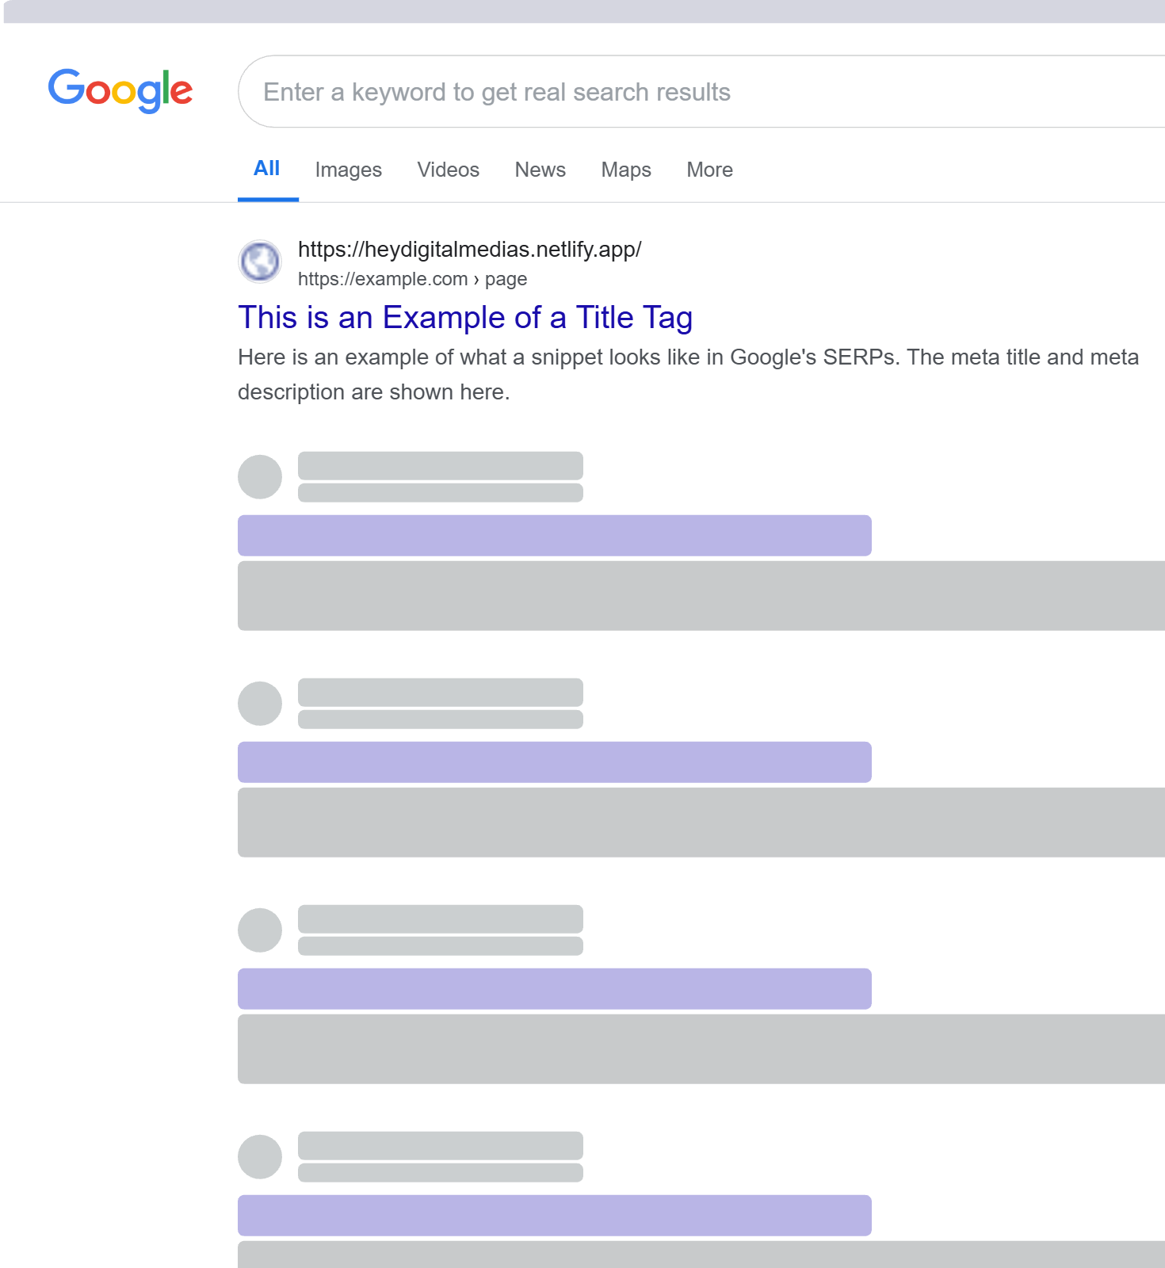
Gambar: Google SERP Snippet Preview
• Hitung skor mandiri On-Page SEO Checklist Score kelompok kalian (.../10 item = ...%).
Format Pengumpulan Laporan Mingguan
• Susun seluruh hasil di atas (beserta screenshot bukti pencarian Ahrefs, Semrush, dan Google Trends) ke dalam dokumen laporan dan slide presentasi singkat untuk sesi laporan progres di awal Minggu ke-2.
• Format Nama File: Kelompok X_Modul 1_SEO Optimization_Skilqu.pdf dan link Google Sheets pendukung.
7. Rubrik Penilaian Modul 1 (100 Poin)
Komponen Penilaian | Bobot | Indikator Penilaian Utama
1. Diagnosis Persona & Keterkaitan Track | 15% | Ketajaman menghubungkan pain point/trigger persona Nadya dengan Seed Keywords pada Track yang dipilih.
2. Kelengkapan Bukti Data Riset (Ahrefs, Semrush, Trends) | 20% | Keaslian screenshot dan kelengkapan metrik (Volume, KD, Intent, Tren 12 Bulan) untuk minimal 15 kandidat keyword.
3. Kualitas SEO Decision Matrix & Justifikasi | 35% | Ketepatan penilaian Relevance (30%), Intent (25%), Acquisition Potential (25%), Justification (20%); tidak terjebak memilih keyword ber-volume raksasa yang tidak relevan/terlalu sulit.
4. Ketepatan On-Page SEO Blueprint (10 Checklist) | 30% | Kepatuhan panjang karakter Title Tag & Meta Description, struktur H1-H2-H3, keselarasan dengan Tone of Voice Skilqu, dan kesiapan blueprint untuk dipakai di Modul 2.

